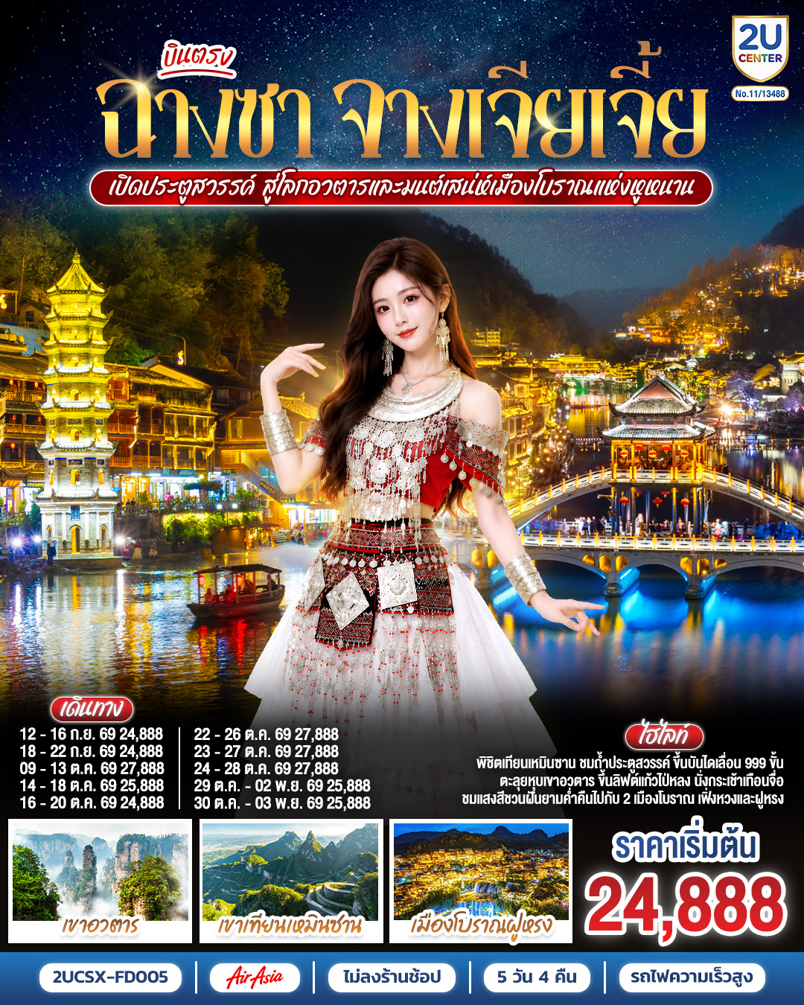

บินตรงฉางซา จางเจียเจี้ย เปิดประตูสวรรค์ สู่โลกอวตาร และมนต์เสน่ห์เมืองโบราณแห่งหูหนาน
ไม่เข้าร้านช้อป 6 วัน 5 คืน
โดยสายการบิน ไทย แอร์เอเชีย (FD)
โปรแกรมเดินทาง |  | เช้า | เที่ยง | ค่ำ | โรงแรมที่พัก
1 | กรุงเทพฯ (ดอนเมือง) – ฉางซา (ท่าอากาศยานนานาชาติฉางซา หวงฮัว) (FD480 : 07:50 - 12:10) – เมืองฝูหรง - เมืองโบราณฝูหรง – น้ำตกเมืองฝูหรง – ชมบรรยากาศยามค่ำคืนเมือง | ✈ |  |  | BLOSSOMY & PICTURESQUE HOTEL  หรือเทียบเท่าระดับ 4 ดาว  ***มาตรฐานประเทศจีน ***
2 | เมืองเฟิ่งหวง – รถไฟ MAGLEV – เมืองโบราณเฟิ่งหวง – สะพานสายรุ้ง – ชมบรรยากาศยามค่ำคืนเมือง |  |  |  | PHONE INTERNATIONAL HOTEL  หรือเทียบเท่าระดับ 4 ดาว  ***มาตรฐานประเทศจีน ***
3 | เมืองจางเจียเจี้ย – เขาเทียนเหมินซาน (รวมกระเช้าขึ้นลง) - ระเบียงแก้ว - บันไดเลื่อน 999 ขั้น – ถ้ำประตูสวรรค์  OPTION : โชว์จิ้งจอกขาว ท่านละ 400 RMB/ท่าน |  |  |  | DAYS HOTEL ZHANGJIAJIE  หรือเทียบเท่าระดับ 4 ดาว  ***มาตรฐานประเทศจีน ***
4 | เขาอวตาร – ลิฟต์แก้วไป่หลง (ขาขึ้น) - กระเช้าเทียนจื่อ (ขาลง) - จุดชมวิวหยวนเจียเจี้ย – สะพานหนึ่งในใต้หล้า - ฉางซา (โดยรถไฟความเร็วสูง**รวมรถขนกระเป๋า**) - ถนนคนเดินหวงซิงลู่ – IFS Changsha x POP MART |  |  |  | DAYS HOTEL BY WYNDHAM  หรือเทียบเท่าระดับ 4 ดาว  ***มาตรฐานประเทศจีน ***
5 | ฉางซา (ท่าอากาศยานนานาชาติฉางซา หวงฮัว) - กรุงเทพฯ (ดอนเมือง) (FD481 : 12:55 - 15:10) |  | ✈

วันเดินทาง | ผู้ใหญ่และเด็ก  พัก 2-3 ท่าน ท่านละ | พักเดี่ยว  เพิ่มท่านละ
12 – 16 ก.ย. 69 | 24,888 .- | 5,000.-
18 – 22 ก.ย. 69 | 24,888.- | 5,000.-
09 – 13 ต.ค. 69 | 27,888.- | 5,000.-
14 – 18 ต.ค. 69 | 25,888.- | 5,000.-
16 – 20 ต.ค. 69 | 24,888.- | 5,000.-
22 – 26 ต.ค. 69 | 27,888.- | 5,000.-
23 – 27 ต.ค. 69 | 27,888.- | 5,000.-
24 – 28 ต.ค. 69 | 27,888.- | 5,000.-
29 ต.ค. – 02 พ.ย. 69 | 25,888.- | 5,000.-
30 ต.ค. – 03 พ.ย. 69 | 25,888.- | 5,000.-
ราคาทัวร์ข้างต้นยังไม่รวมค่าทิปมัคคุเทศก์ท้องถิ่นและคนขับรถ 2,000 บาท/ท่าน/ทริป
***โปรแกรมทัวร์ไม่มีราคาเด็กเนื่องจากเป็นราคาพิเศษ***
เด็กทารกอายุต่ำกว่า 2 ขวบ ราคาท่านละ 10,900 บาท
กรณีที่ท่านเดินทางจากต่างจังหวัด ค่าใช้จ่ายในการเดินทางเช่น ตั๋วเรื่องบิน รถไฟ รถทัวร์ ที่พัก ไม่ได้อยู่ในรายการทัวร์
ดังนั้นทางบริษัทฯ จะไม่รับผิดชอบค่าใช้จ่ายในส่วนนี้ ในกรณีที่เที่ยวบินมีการเปลี่ยนแปลง
อันเนื่องมาจาก สายการบินเปลี่ยนแปลงเวลาบิน เที่ยวบิน ยกเลิกเที่ยวบิน หรือสาเหตุสุดวิสัยอื่นๆ

วันแรก | กรุงเทพฯ (ดอนเมือง) – ฉางซา (ท่าอากาศยานนานาชาติฉางซา หวงฮัว) (FD480 : 07:50 - 12:10) – เมืองฝูหรง - เมืองโบราณฝูหรง – น้ำตกเมืองฝูหรง – ชมบรรยากาศยามค่ำคืนเมือง
04.30 น. | พร้อมกันที่ ท่าอากาศยานดอนเมือง อาคารผู้โดยสารระหว่างประเทศ ชั้น 3 ประตู 1 เคาน์เตอร์ สายการบินไทย แอร์เอเชีย (FD) รวมน้ำหนักกระเป๋า 20 กิโลกรัม/ท่านละ1 ใบ โดยมีเจ้าหน้าที่คอยให้การต้อนรับและอำนวยความสะดวกตรวจเช็คสัมภาระและเอกสารการเดินทางให้กับทุกท่าน
07.50 น. | ออกเดินทางสู่ ฉางซา โดย สายการบิน ไทย แอร์เอเชีย เที่ยวบินที่ FD480  *ไม่มีอาหารบนเครื่อง // น้ำหนักสัมภาระ 20 กก.*
12.10 น. | เดินทางถึง ท่าอากาศยานนานาชาติสนามบินฉางซา หวงฮัว จากนั้นนำท่านผ่านขั้นตอนตรวจคนเข้าเมือง หลังจากนำท่านรับกระเป๋าสัมภาระ
กลางวัน | รับประทานอาหารกลางวัน ณ ภัตตาคาร (มื้อที่ 1)
 | นำท่านเดินทางสู่ เมืองโบราณฝูหรงเจิ้น (ระยะทาง 360 ก.ม. ใช้เวลาเดินทางประมาณ 5.30 ชั่วโมง) เป็นต้นกำเนิดอันรุ่งเรืองของราชวงศ์ถู่เจียและบ้านเกิดของ “ภูเขาและน้ำตกแห่งชาวถู่เจีย” ที่ลือเลื่องไปทั่วโลก ความพิเศษของฝูหรงเจิ้นคือความงามที่หาได้ยาก น้ำตกฝูหรง ซึ่งเป็นเอกลักษณ์ของเมืองฝูหรง เป็นน้ำตกที่อยู่ใจกลางเมือง น้ำตกสูง 60 เมตร กว้าง 40 เมตร ไหลลงมาจากหน้าผาสูงราวกับหลุดออกจากสวรรค์ ทั้งยังส่งเสียงดังสะท้านไกลนับสิบลี้ นอกจากนี้ยังเป็นเมืองท่าค้าขายที่สำคัญในสมัยโบราณที่รับสินค้าจากทุกสารทิศ เป็นที่ตั้งของ “ถนนหินห้าลี้” ซึ่งเป็นที่ถ่ายทำภาพยนตร์ดังของจีน “芙蓉镇” (ฟูหรงเจิ้น) ซึ่งเป็นภาพยนตร์ที่ทำให้เมืองนี้ดังไปทั่วทั้งจีน! ทั้งยังมีสถาปัตยกรรมเก่าแก่ที่งดงามที่สะท้อนประวัติศาสตร์อันยาวนาน และสัมผัสวิถีชีวิตของชาวบ้านด้วยการเดินตลาดพื้นเมืองอันคึกคัก ดื่มด่ำกับเสน่ห์ของเมืองโบราณที่เต็มไปด้วยเรื่องเล่าและธรรมชาติที่งดงาม
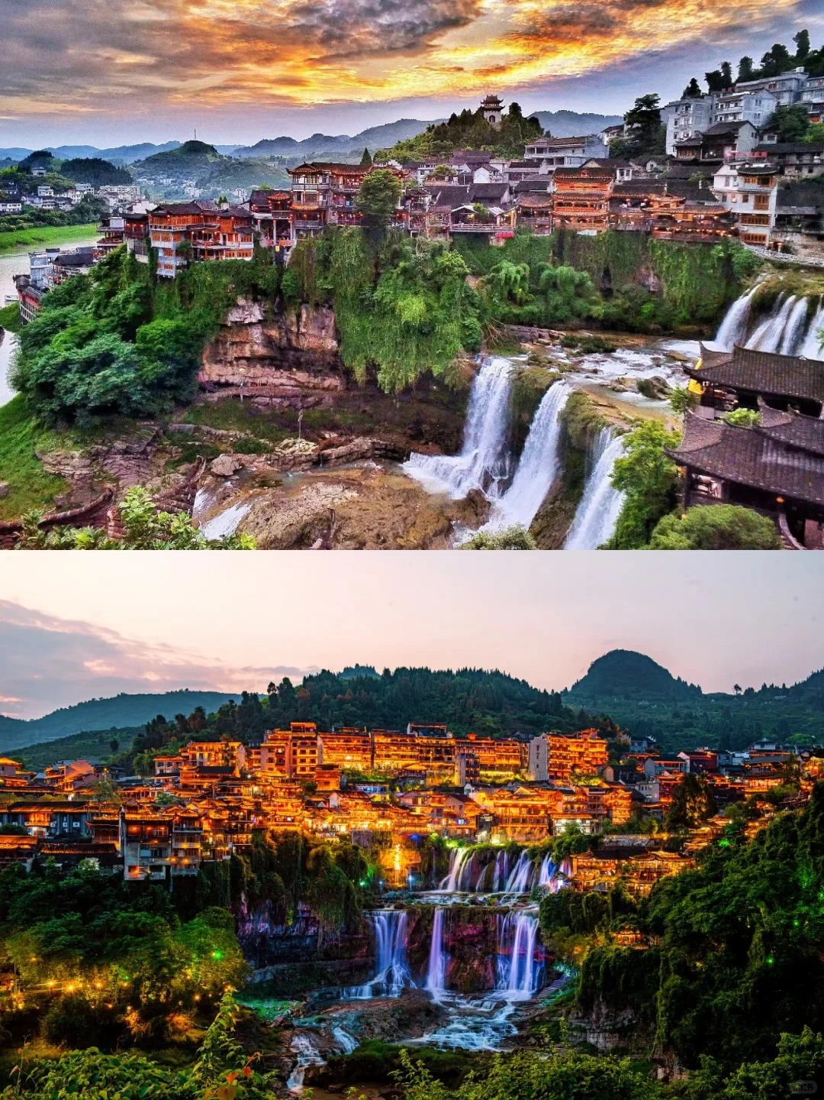
ค่ำ | รับประทานอาหารค่ำ ณ ภัตตาคาร (มื้อที่ 2)
 | จากนั้นนำท่านเดินทางสู่ที่พัก
ที่พัก | BLOSSOMY & PICTURESQUE HOTEL หรือเทียบเท่าระดับ 4 ดาว (มาตรฐานประเทศจีน)
วันที่สอง | เมืองเฟิ่งหวง – รถไฟ MAGLEV – เมืองโบราณเฟิ่งหวง – สะพานสายรุ้ง – ชมบรรยากาศยามค่ำคืนเมือง
เช้า | รับประทานอาหารเช้า ณ ห้องอาหารของโรงแรม (มื้อที่ 3)
นำท่านเดินทางสู่ เมืองเฟิ่งหวง (ระยะทาง 117 ก.ม. ใช้เวลาเดินทางประมาณ 2 ชั่วโมง) เมืองโบราณที่งดงามราวกับภาพวาดพู่กันจีนได้ถือกำเนิดขึ้น ชื่อของเมืองนี้แปลว่า "หงส์" ตามตำนานที่เล่าขานว่าเคยมีหงส์สองตัวบินถลาลงมาเหนือเมืองแล้วหลงใหลในความงามจนมิอาจจากไปไหน ภูเขาที่โอบล้อมเมืองจึงมีรูปร่างคล้ายหงส์ที่กำลังสยายปีก มรดกทางวัฒนธรรมที่มีชีวิตชีวา ก่อตั้งขึ้นอย่างเป็นทางการในปี ค.ศ. 1704 สมัยราชวงศ์ชิง ที่นี่เคยเป็นเมืองหน้าด่านทางการทหารที่สำคัญ เพื่อป้องกันการรุกรานจากชนเผ่าต่างๆ และต่อมาได้กลายเป็นศูนย์กลางการค้าที่รุ่งเรือง เมืองโบราณแห่งนี้เป็นที่อยู่อาศัยของผู้คนหลากหลายกลุ่มชาติพันธุ์ โดยเฉพาะชาวเหมียว (ม้ง) และถู่เจีย ที่ยังคงสืบทอดวิถีชีวิตและประเพณีดั้งเดิมมาจนถึงปัจจุบัน
*** เนื่องจากพื้นที่เขตเมืองเก่ามีมาตรการอนุรักษ์และจำกัดการจราจร จึงไม่อนุญาตให้รถบัสท่องเที่ยวขนาดใหญ่เข้าสู่บริเวณใจกลางเมือง ดังนั้น การสัญจรภายในพื้นที่จะเปลี่ยนไปใช้ "รถโดยสารบริการของทางเมืองเก่า ที่จัดไว้ให้แทน โดยรถบัสคันหลักของคณะทัวร์จะจอดรอรับ-ส่งท่าน ณ จุดบริการนักท่องเที่ยวบริเวณด้านนอก ***
กลางวัน | รับประทานอาหารกลางวัน ณ ภัตตาคาร (มื้อที่ 4)
บ่าย | จากนั้นนำท่าน นั่งรถไฟ Maglev Express เพื่อเดินทางสู่เขตเมืองโบราณเฟิ่งหวง รถไฟ Maglev ขบวนนี้สามารถใช้ความเร็วสูงสุดที่ 100 ก.ม. ต่อชั่วโมง มีจุดเด่นอยู่ที่การใช้แม่เหล็กไฟฟ้ายกขบวนรถไฟแทนล้อรถ ทำให้ขบวนรถไฟสามารถลดแรงเสียดทานและทำความเร็วได้มากกว่า
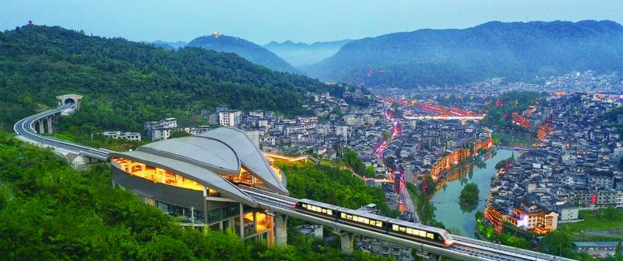
 | นำท่านชม สะพานสายรุ้ง สะพานสายรุ้ง หรือ "หงเฉียว" ไม่ได้เป็นเพียงสะพานข้ามแม่น้ำถัวเจียงเท่านั้น แต่เปรียบเสมือนเส้นเลือดใหญ่ที่หล่อเลี้ยงชีวิตและจิตวิญญาณของเมืองโบราณเฟิ่งหวง สะพานแห่งนี้สร้างขึ้นครั้งแรกในสมัยราชวงศ์หมิง และได้รับการบูรณะใหม่ในปี 2000 โดดเด่นด้วยสถาปัตยกรรมแบบจีนโบราณที่เป็นเอกลักษณ์ มีลักษณะเป็นสะพานมีหลังคาคลุม 2 ชั้น ชั้นล่างเปิดเป็นทางเดินสัญจรขนาบข้างด้วยร้านค้าเล็กๆ ที่คึกคัก ส่วนชั้นบนเป็นพื้นที่จัดแสดงศิลปะและจุดชมวิวที่งดงามที่สุดแห่งหนึ่งของเมือง ไม่ว่าจะเป็นยามเช้าที่สายหมอกลอยอ้อยอิ่งเหนือผืนน้ำ หรือยามค่ำคืนที่สะพานและอาคารบ้านเรือนริมน้ำสว่างไสวไปด้วยแสงไฟ หงเฉียวคือภาพจำอันงดงามของเฟิ่งหวงที่นักเดินทางทุกคนต้องมาสัมผัส
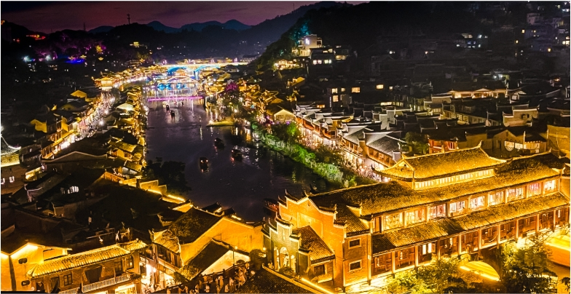
ค่ำ | รับประทานอาหารค่ำ ณ ภัตตาคาร (มื้อที่ 5)
 | จากนั้นนำท่านเดินทางสู่ที่พัก
ที่พัก | PHONE INTERNATIONAL HOTEL หรือเทียบเท่าระดับ 4 ดาว (มาตรฐานประเทศจีน)
วันที่สาม | เมืองจางเจียเจี้ย – เขาเทียนเหมินซาน (รวมกระเช้าขึ้นลง) - ระเบียงแก้ว - บันไดเลื่อน 999 ขั้น – ถ้ำประตูสวรรค์  OPTION : โชว์จิ้งจอกขาว ท่านละ 400 RMB/ท่าน
เช้า | รับประทานอาหารเช้า ณ ห้องอาหารของโรงแรม (มื้อที่ 6)
 | นำท่านเดินทางสู่ เมืองจางเจียเจี้ย (ระยะทาง 205 ก.ม. ใช้เวลาเดินทางประมาณ 3 ชั่วโมง) เมืองแห่งภูเขาหินทรายที่สูงตระหง่านและหมอกลึกลับ ตั้งอยู่ทางตะวันตกเฉียงเหนือของมณฑลหูหนาน เมืองนี้ถูกค้นพบโดยโลกภายนอกเมื่อไม่นานมานี้ แต่มีประวัติศาสตร์ยาวนานกว่า 380 ล้านปี เมื่อพื้นที่แห่งนี้ยังเป็นทะเลโบราณ ในอดีต พื้นที่นี้เป็นที่อยู่อาศัยของ ชาวเผ่าถู่เจียและชาวเผ่าเหมียว ที่ใช้ชีวิตอย่างเรียบง่ายท่ามกลางภูเขาและป่าไม้ พวกเขาเชื่อว่าภูเขาเหล่านี้เป็น ที่อยู่ของเทพเจ้า และเป็นสถานที่ศักดิ์สิทธิ์ที่ไม่ควรรบกวน ในปี 1982 จางเจียเจี้ยได้รับการประกาศให้เป็น อุทยานแห่งชาติแห่งแรกของจีน และในปี 1992 ได้รับการขึ้นทะเบียนเป็น มรดกโลกทางธรรมชาติ จาก UNESCO ภูเขาที่นี่เป็นแรงบันดาลใจให้กับภาพยนตร์ Avatar และกลายเป็นสัญลักษณ์ของความมหัศจรรย์ทางธรรมชาติ
กลางวัน | รับประทานอาหารกลางวัน ณ ภัตตาคาร (มื้อที่ 7)
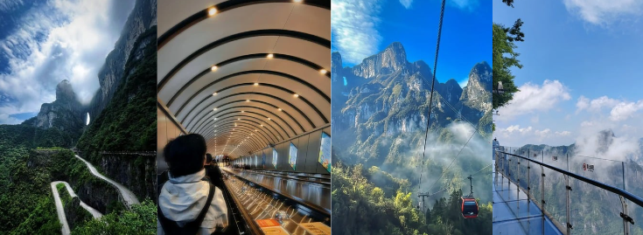
จากนั้นนำเดินทางสู่ เขาประตูสวรรค์เทียนเหมินซาน เขาเทียนเหมินซาน หรือ "ภูเขาประตูสวรรค์" ได้รับการขนานนามว่าเป็น "หนึ่งในภูเขาที่สวยที่สุดในโลก" และเป็นดั่งจิตวิญญาณแห่งเมืองจางเจียเจี้ย สถานที่แห่งนี้ไม่ได้เป็นเพียงภูเขาสูงตระหง่าน แต่คือดินแดนที่ผสมผสานความยิ่งใหญ่ของธรรมชาติเข้ากับตำนานและความเชื่อได้อย่างลงตัว ไฮไลท์สำคัญคือ "ถ้ำประตูสวรรค์" โพรงถ้ำธรรมชาติขนาดมหึมาที่ทะลุผ่านยอดเขา ซึ่งเชื่อกันว่าเป็นประตูเชื่อมระหว่างโลกมนุษย์และสวรรค์ การเดินทางขึ้นสู่ยอดเขานั้นน่าตื่นตาตื่นใจไม่แพ้กัน ด้วยกระเช้าลอยฟ้าที่ยาวที่สุดในโลก ซึ่งจะพาคุณลอยผ่านหมู่บ้าน ไร่นา และถนน 99 โค้งอันเลื่องชื่อ ก่อนจะทะยานขึ้นสู่ยอดเขาที่ปกคลุมด้วยเมฆหมอก มอบประสบการณ์ราวกับกำลังเหินฟ้าสู่ดินแดนแห่งเทพเซียน
***หมายเหตุ
กรณีที่กระเช้าหรือรถอุทยานหรือบันไดเลื่อนปิดปรับปรุงเนื่องจากซ่อมบำรุงหรือจากสภาพอากาศ ทั้งนี้เพื่อความปลอดภัยของลูกค้า ทางบริษัทฯ จะจัดโปรแกรมอื่นมาทดแทนให้หริอเปลี่ยนแปลงตามความเหมาะสมอย่างใดอย่างหนึ่ง และในส่วนการนั่งรถของอุทยานขึ้นไปบนถ้ำประตูสวรรค์ หากรถของอุทยานไม่สามารถขึ้นไปที่ถ้ำประตูสวรรค์ได้ ทางบริษัทฯ ขอสงวนสิทธิ์ไม่คืนเงินใดๆ ทั้งสิ้น โดยยึดตามประกาศจากทางอุทยานเป็นสำคัญโดยที่ไม่แจ้งให้ทราบล่วงหน้า
 | สัมผัสความหวาดเสียวของ ระเบียงแก้ว สัมผัสประสบการณ์เดินบนอากาศ ณ ระเบียงแก้ว ทางเดินสุดหวาดเสียวที่สร้างเลาะเลียบไปตามหน้าผาชันของเขาเทียนเหมินซาน** ที่ความสูงเฉลี่ย 1,400 เมตร. ทางเดินแห่งนี้มอบทัศนียภาพอันน่าทึ่งของหุบเขาเบื้องล่างที่มักถูกปกคลุมด้วยม่านหมอก ราวกับกำลังเดินอยู่บนสรวงสวรรค์. ไฮไลท์สำคัญคือส่วนที่เป็นพื้นกระจกใส ที่จะทดสอบความกล้าของผู้มาเยือน ให้ความรู้สึกเหมือนกำลังก้าวเดินอยู่บนอากาศ เป็นหนึ่งในจุดหมายที่นักผจญภัยและผู้รักความท้าทายต้องมาพิชิตให้ได้สักครั้งในชีวิต
 | จากนั้นนำท่านเดินลง บันไดเลื่อน 999 ขั้น บันไดนี้ทอดยาวไปตามหน้าผาของเขาเทียนเหมินซาน จากยอดเขาสูง 1,300 เมตร ลงสู่ถ้ำประตูสวรรค์ที่อยู่ด้านล่าง ระยะทางรวมประมาณ 1 กิโลเมตร และใช้เวลาประมาณ 30-45 นาที ในการเดินลง ผา ตัวเลข 999 ในวัฒนธรรมจีนหมายถึง "นิรันดร" และ "ความสมบูรณ์แบบ"
 | ทุกย่างก้าวจะพาคุณเข้าใกล้ ถ้ำประตูสวรรค์ ประตูสู่สรวงสวรรค์แห่งจางเจียเจี้ย ท่ามกลางม่านเมฆและขุนเขาแห่งจางเจียเจี้ย มีช่องโหว่ธรรมชาติขนาดมหึมาที่ทะลุผ่านภูผาเทียนเหมิน ก่อเกิดเป็นภาพที่น่าอัศจรรย์จนได้รับสมญานามว่า **"ถ้ำประตูสวรรค์" เป็นสัญลักษณ์แห่งพลังของธรรมชาติที่ยิ่งใหญ่ เป็นประตูเชื่อมระหว่างโลกมนุษย์และสรวงสวรรค์ตามความเชื่อท้องถิ่น การเดินทางเพื่อไปให้ถึงปากประตูสวรรค์แห่งนี้ คือการผจญภัยที่น่าจดจำ เพื่อไปสัมผัสกับทิวทัศน์อันน่าทึ่งที่รออยู่เบื้องหน้า
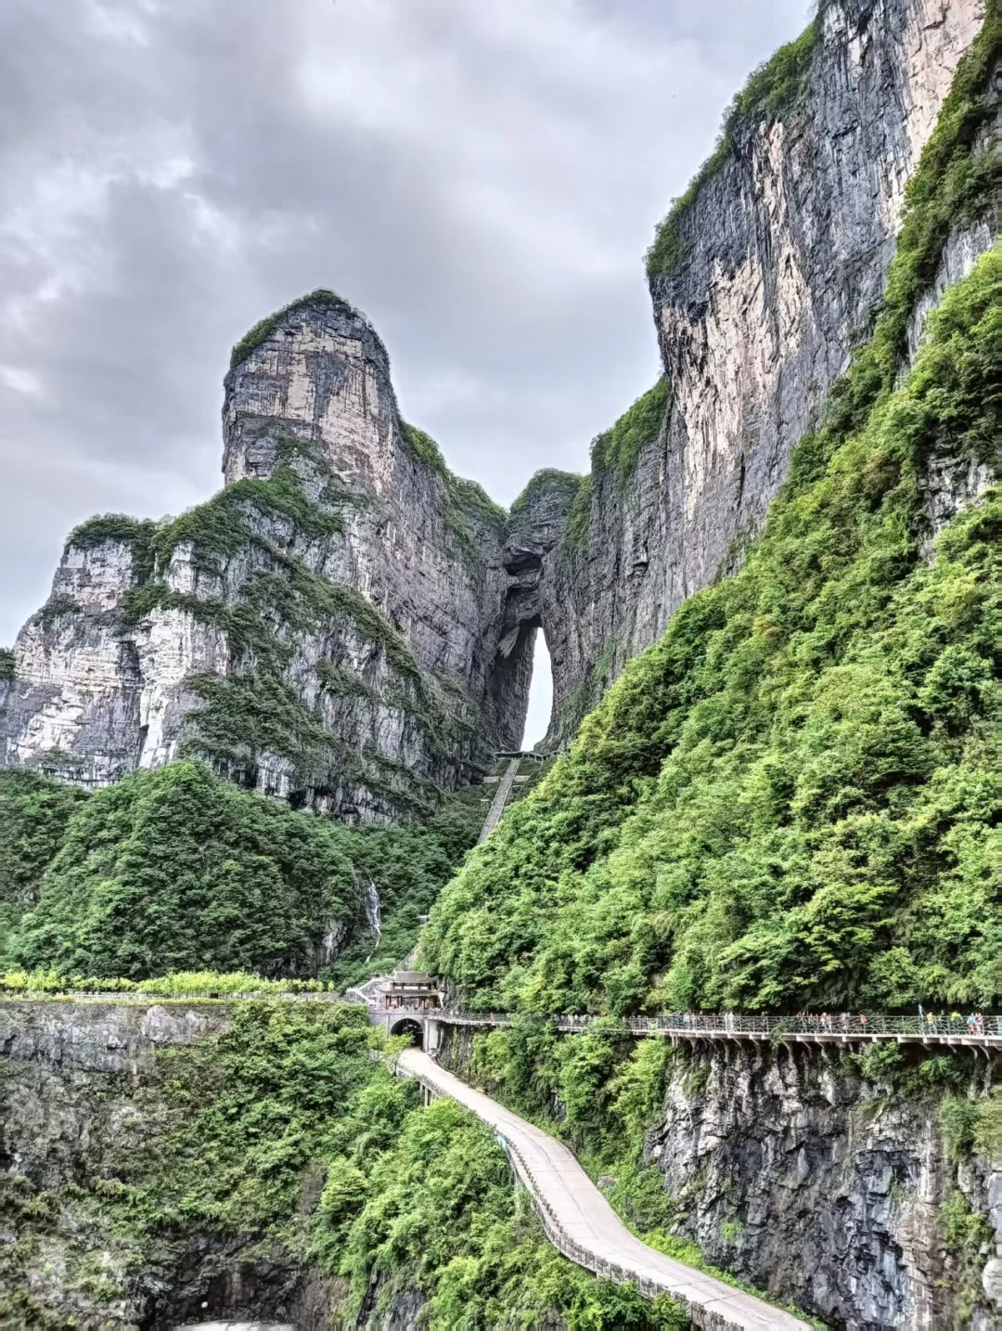
ค่ำ | รับประทานอาหารค่ำ ณ ภัตตาคาร (มื้อที่ 8 )
 | จากนั้นนำท่านเดินทางสู่ที่พัก
*** Option Show โชว์จิ้งจอกขาว ราคาท่านละ 400 หยวน หากท่านใดสนใจ สามารถสอบถามเพิ่มเติมและชำระเงินได้ที่ไกด์ท้องถิ่นหรือหัวหน้าทัวร์
โชว์จิ้งจอกขาว การแสดงที่ถือว่าครบครันด้วยอารมณ์ต่าง ๆ ชวนให้เคลิบเคลิ้มไปกับการแสดง เป็นการแสดงบทเกี่ยวกับความรักของนางพญาจิ้งจอกขาวที่มีต่อชายผู้เป็นที่รัก ต้องพลัดพรากจากกันทั้งที่ยังรักกัน ถือเป็นบทตำนานแห่งความรักที่น่ายกย่องยิ่งนัก ท่านจะเพลิดเพลินไปกับการแสดงจนลืมกระพริบตา ยิ่งใหญ่กว่าโชว์หลิวซานเจี่ยที่หยางซั่ว ด้วยนักแสดงคุณภาพกว่า 600 คน แสดงภายใต้สะพานคู่เชื่อมเขาสองลูก สะพานคู่รักใต้หล้า อลังการกว่าโชว์ใดใดที่ท่านเคยสัมผัสมา
*** ในกรณีที่ท่านไม่ต้องการซื้อออปชั่นเพิ่มเติม บริษัทจะจัดให้คนขับรถพาท่านเข้าสู่ที่พักล่วงหน้า เพื่อพักผ่อนตามอัธยาศัย
*** ทางบริษัทขอสงวนสิทธิ์ในการซื้อ Optional Show ผ่านหัวหน้าทัวร์และไกด์เท่านั้น ด้วยเหตุผลในเรื่องของราคาทัวร์ และด้านความปลอดภัยของตัวท่านเอง รวมถึงการจัดการบริหารเวลาของกรุ๊ปทัวร์ ขอบพระคุณทุกท่านที่ให้ความร่วมมือ **
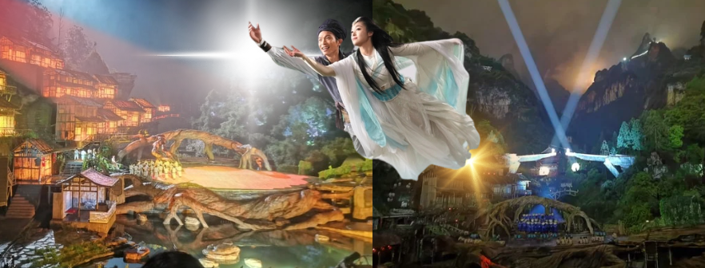
ที่พัก | DAYS HOTEL ZHANGJIAJIE หรือเทียบเท่าระดับ 4 ดาว (มาตรฐานประเทศจีน)
วันที่สี่ | เขาอวตาร – ลิฟต์แก้วไป่หลง (ขาขึ้น) - กระเช้าเทียนจื่อ (ขาลง) - จุดชมวิวหยวนเจียเจี้ย – สะพานหนึ่งในใต้หล้า - ฉางซา (โดยรถไฟความเร็วสูง**รวมรถขนกระเป๋า**) - ถนนคนเดินหวงซิงลู่ – IFS Changsha x POP MART
เช้า | รับประทานอาหารเช้า ณ ห้องอาหารของโรงแรม (มื้อที่ 9)
 | นำท่านเดินทางสู่ เทียนจื่อซาน หรือ “เขาอวตาร” ชื่อ "เทียนจื่อซาน" แปลว่า "ภูเขาจักรพรรดิ" ซึ่งมาจากตำนานของ เสียงเทียนจ่ือ หัวหน้าชาวเผ่าถู่เจียที่กบฏต่อราชวงศ์หมิงในศตวรรษที่ 14 เขาได้ตั้งตัวเองเป็นจักรพรรดิและสร้างอาณาจักรเล็กๆ บนภูเขาแห่งนี้ แม้ว่าการกบฏจะล้มเหลวในที่สุด แต่ชื่อของเขายังคงอยู่ในชื่อภูเขา ภูเขาแห่งนี้เป็นส่วนหนึ่งของ อุทยานแห่งชาติอู่หลิงหยวน ที่ได้รับการขึ้นทะเบียนเป็น มรดกโลกทางธรรมชาติ จาก UNESCO ในปี 1992 ที่นี่มี เสาหินทรายควอตไซต์ มากกว่า 3,000 ลูก ที่สูงตระหง่านเหมือนดาบที่แทงทะลุฟ้า บางลูกสูงถึง 200 เมตร ภูเขาเหล่านี้ถูกสร้างขึ้นเมื่อ 380 ล้านปีก่อน เมื่อพื้นที่แห่งนี้ยังเป็นทะเลโบราณ เมื่อเวลาผ่านไป การเคลื่อนตัวของเปลือกโลกทำให้พื้นทะเลยกตัวขึ้นสูง และการกัดเซาะจากลม น้ำ และน้ำแข็งเป็นเวลานับล้านปีได้สร้างสรรค์ภูเขาหินทรายที่มีรูปทรงแปลกตาเหล่านี้ ในปี 2009 ผู้กำกับเจมส์ คาเมรอน (James Cameron) เปิดเผยว่าเขาได้รับแรงบันดาลใจจากภูเขาหินทรายที่นี่ในการสร้าง "ภูเขาลอยฟ้า" ในภาพยนตร์ Avatar หลังจากนั้น รัฐบาลจีนได้เปลี่ยนชื่อ เสาหินใต้สวรรค์ เป็น "เสาหินอวตาร ฮัลเลลูยา" เพื่อเป็นเกียรติแก่ภาพยนตร์เรื่องนี้
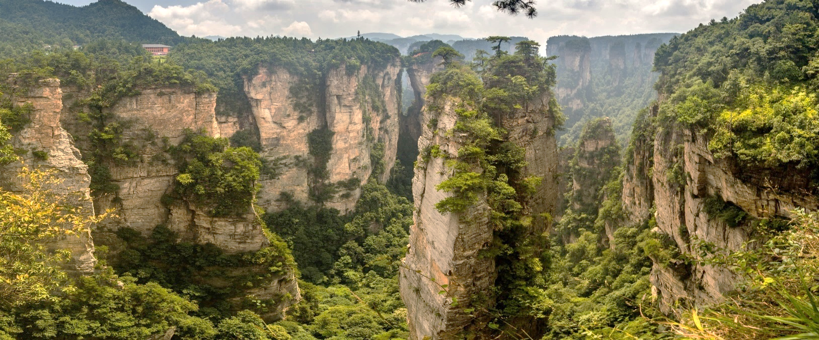
 | นำท่านขึ้น ลิฟต์แก้วไป่หลง ชื่อ "ไป่หลง" แปลว่า "ร้อยมังกร" ซึ่งมาจากความเชื่อในวัฒนธรรมจีนที่ว่า มังกรเป็นสัตว์ศักดิ์สิทธิ์ที่มีพลังอำนาจมหาศาล และตัวเลข "ร้อย" หมายถึง "มากมาย" หรือ "ไม่มีที่สิ้นสุด" ดังนั้น "มังกรร้อย" จึงหมายถึง "พลังที่ไม่มีที่สิ้นสุด" ด้วยความสูง 335 เมตร (เทียบเท่าตึก 111 ชั้น) และใช้เวลาเพียง 1 นาที 58 วินาที ในการเดินทางจากด้านล่างขึ้นสู่ด้านบน ด้วยความเร็ว 5.25 เมตรต่อวินาที เมื่อก้าวเข้าไปในลิฟต์ ท่านจะเห็นว่าผนังด้านหนึ่งทำจาก แก้วใส ทำให้คุณมองเห็นภูเขาหินทรายที่สูงตระหง่านทุกด้าน เมื่อลิฟต์เริ่มเคลื่อนขึ้น คุณจะรู้สึกเหมือนกำลังถูกยกขึ้นสู่สวรรค์ด้วยความเร็วที่น่าตื่นเต้น ในช่วงแรก ลิฟต์จะเคลื่อนขึ้นภายในอุโมงค์หิน คุณจะเห็นหินที่อยู่ใกล้แค่เอื้อม แต่เมื่อลิฟต์ออกจากอุโมงค์ คุณจะได้เห็นภาพภูเขาหินทรายที่สูงตระหง่านเริ่มปรากฏทีละลูก บางลูกอยู่ใกล้มากจนคุณรู้สึกเหมือนสามารถยื่นมือไปแตะได้ บางลูกอยู่ไกลและปกคลุมด้วยหมอก นกที่บินผ่าน และเสียงลมที่พัดผ่าน ทั้งหมดนี้สร้างประสบการณ์ที่คุณจะไม่มีวันลืม
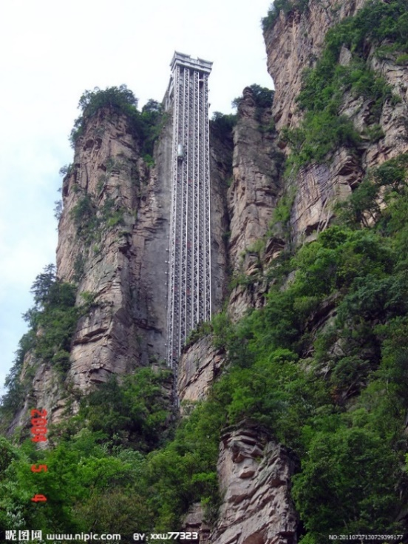
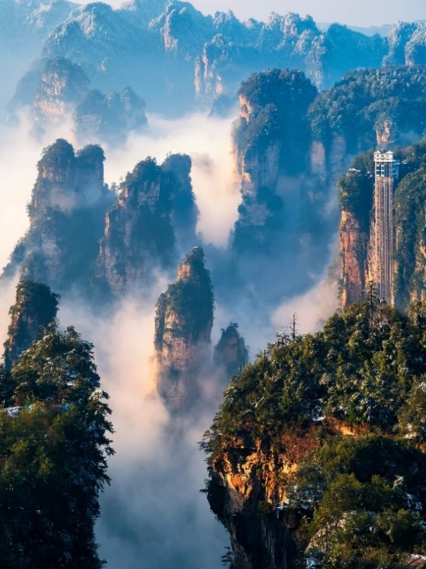
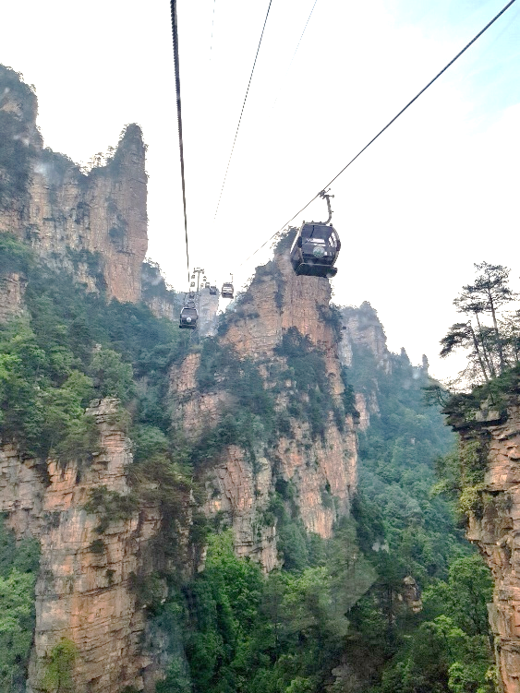
นำท่านแวะชม "สะพานแรกแห่งใต้หล้า" ความมหัศจรรย์ของสะพานหินธรรมชาติที่สูงกว่า 357 เมตรเหนือหุบเหวซึ่งปกคลุมด้วยเมฆหมอก เดินชมเส้นทางข้ามหุบเขา ที่ทอดยาวกว่า 2,000 เมตร คดเคี้ยวตามหน้าผา เหมือนสายผ้าลายดอกไม้ของชนเผ่าถู่เจียที่เชื่อมโลกธรรมชาติเข้ากับท้องฟ้า เพลิดเพลินไปกับบรรยากาศในหุบเขาอันงดงามที่มอบความประทับใจแก่ผู้มาเยือนด้วยยอดเขารูปทรงต่าง ๆ ที่เหมือนพานิรมิตจากมือมนุษย์ จากนั้นนำท่านเดินทางลงอุทยานด้วย กระเช้าเทียนจื่อ ความยาว 2,084 เมตร และใช้เวลาประมาณ 7-10 นาที ในการเดินทางจากยอดเขาลงสู่หุบเหวด้านล่าง เมื่อนั่งในกระเช้า ท่านจะรู้สึกเหมือนกำลังลอยอยู่บนฟ้า รอบตัวคือภูเขาหินทรายที่สูงตระหง่าน ต้นไม้ที่ปกคลุมหน้าผา และหมอกที่ลอยไปมา ความเงียบและความสงบจะทำให้คุณรู้สึกผ่อนคลายและสงบสุข กับภาพของยอดเขาที่สูงตระหง่าน มองลงไปเห็นหุบเหวที่ปกคลุมด้วยหมอก เมื่อกระเช้าลงต่ำลง จะเห็นต้นไม้ที่ใหญ่ขึ้นทีละน้อย เห็นนกที่บินผ่าน และเห็นแม่น้ำที่ไหลด้านล่าง
***หมายเหตุ
กรณีที่กระเช้าหรือรถอุทยานหรือบันไดเลื่อนปิดปรับปรุงเนื่องจากซ่อมบำรุงหรือจากสภาพอากาศ ทั้งนี้เพื่อความปลอดภัยของลูกค้า ทางบริษัทฯจะจัดโปรแกรมอื่นมาทดแทนให้หริอเปลี่ยนแปลงตามความเหมาะสมอย่างใดอย่างหนึ่ง ทั้งสิ้น โดยยึดตามประกาศจากทางอุทยานเป็นสำคัญโดยที่ไม่แจ้งให้ทราบล่วงหน้า และในส่วนการเดินทางในอุทยาน หากวันดังกล่าวลิฟต์หรือกระเช้ามีผู้รอเข้าใช้บริการเป็นจำนวนมาก ทางบริษัทฯ ขอสงวนสิทธิ์ในการสลับหรือปรับเปลี่ยนการเดินทางจากลิฟต์เป็นกระเช้า หรือในทางกลับกัน โดยไม่คืนเงินใดๆ
กลางวัน | รับประทานอาหารกลางวัน ณ ภัตตาคาร (มื้อที่ 10)
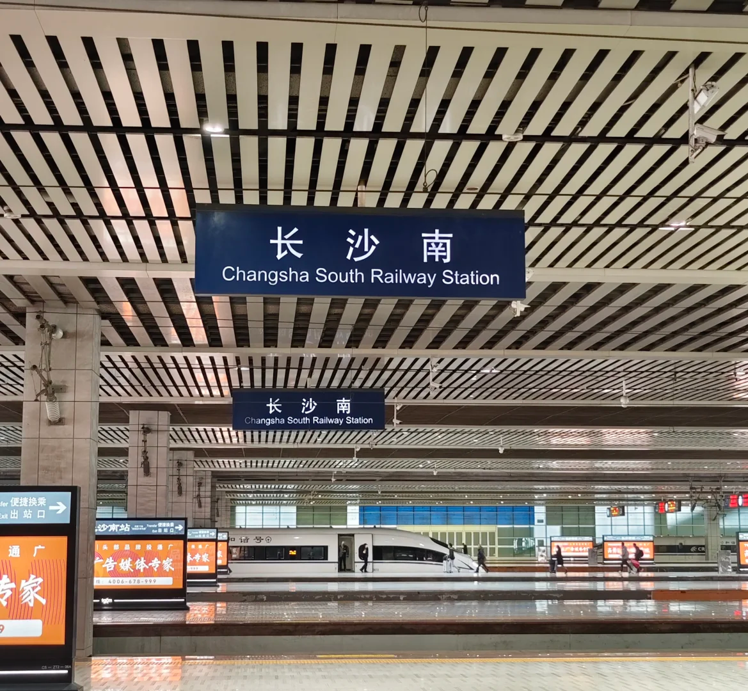
บ่าย | นำท่านออกเดินทางสู่ เมืองฉางซา โดยรถไฟความเร็วสูง (ใช้เวลาเดินทางประมาณ 2.5 ชั่วโมง) ** รวมรถขนกระเป๋าสัมภาระชิ้นใหญ่ **  ** หมายเหตุ รถไฟอาจจะมีการเปลี่ยนขบวนเวลา ขอสงวนสิทธิ์จัดขบวนและเวลาตามความเหมาะสม  - การขึ้นรถไฟลูกค้าต้องดูแลสัมภาระติดตัวด้วยตัวเอง เพื่อความรวดเร็วในการขึ้นหรือลงรถไฟ ควรจัดให้เรียบร้อยและไม่ควรใช้กระเป๋าที่มีขนาดใหญ่จนเกินไป รถไฟจะจอด 2-6 นาที ต่อสถานี)
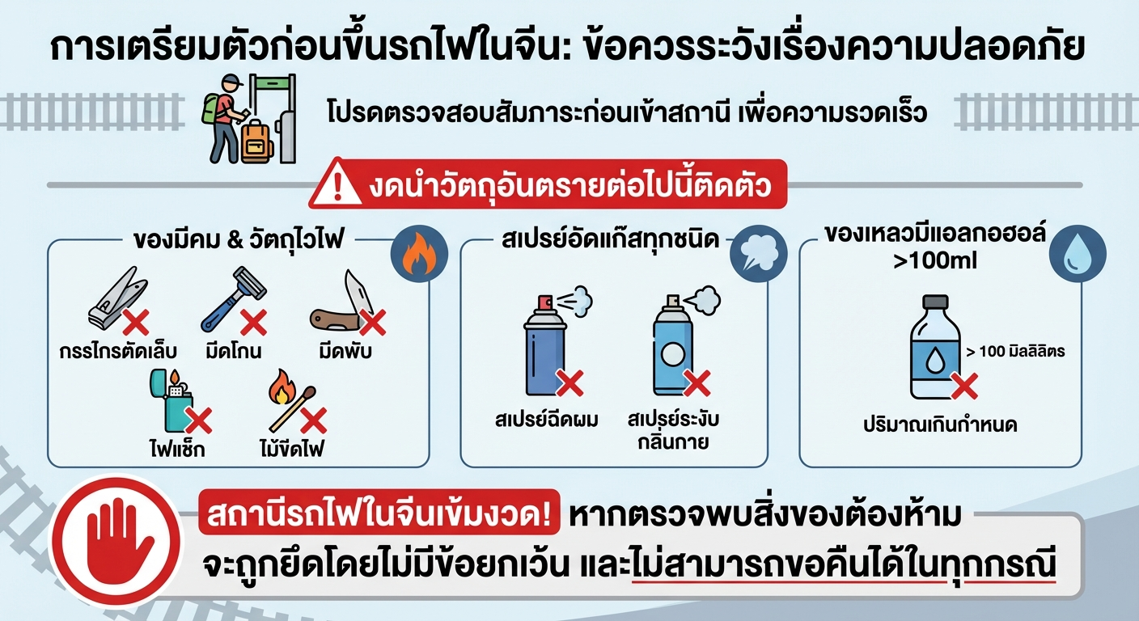
 | จากนั้นนำท่านเดินทางสู่ ถนนคนเดินหวงซิงลู่ ถนนสายช้อปปิ้งแห่งแรกของฉางซาและความคึกคักที่พลาดไม่ได้! ถนนคนเดินนี้เต็มไปด้วยร้านค้าที่คัดสรรแบรนด์ดังและสตรีทฟู้ดชื่อดังจากทั่วประเทศจีน โดย ทุกย่างก้าวบนทางปูหินสีสันสดใสทำให้คุณรู้สึกเหมือนอยู่ในเมืองศิลปะที่สวยงาม สำหรับสายกิน หวงซิงลู่ยังรวมอาหารพื้นเมืองและของว่างที่ไม่เหมือนใคร รวมไปถึงร้านชื่อดังอย่าง เต้าหู้เหม็นจากร้านอู่เตี่ยเตี่ย, กุ้งรสจัดจากร้านซืออ้ายจี่ และเมนูอื่นๆ อีกมากมาย เป็นแหล่งช้อป ชิม และชิลล์ที่สมบูรณ์แบบสำหรับการสัมผัสบรรยากาศท้องถิ่นอันคึกครื้นของฉางซา! จากนั้นนำท่าน แวะถ่ายรูปกับตึก IFS ตึกที่สูงที่สุดในมณฑล จากนั้นนำท่านอิสระช้อปปิ้ง ณ CHANGSHA IFS x POP MART ศูนย์รวม ART TOY สุดน่ารัก ที่เป็นกระแสอยู่ในขณะนี้ เลือกซื้อกล่องสุ่มหลากหลายรุ่นไม่ว่าจะเป็น ลาบูบู้ มอลลี่ และอีกมากมาย ให้ท่านได้เลือกอย่างจุใจ
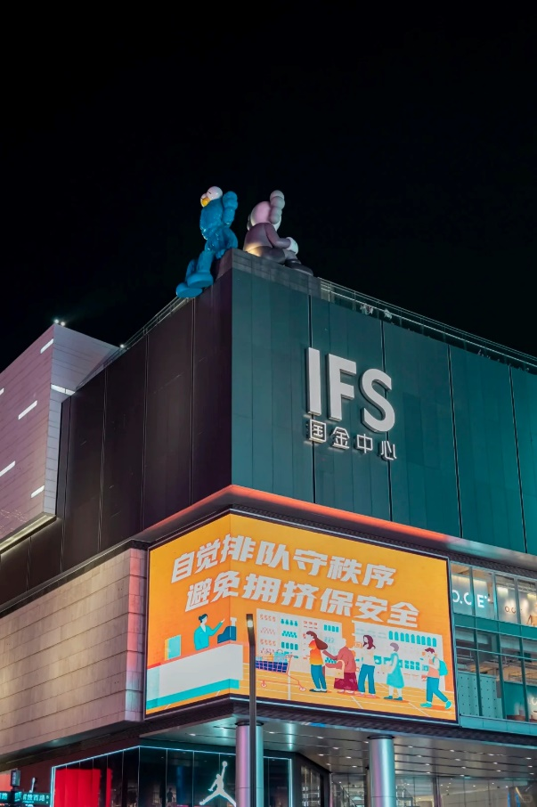
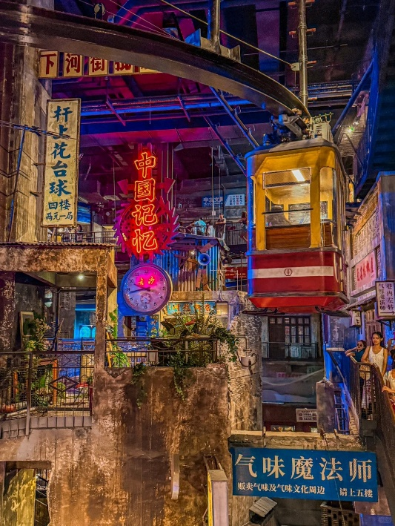
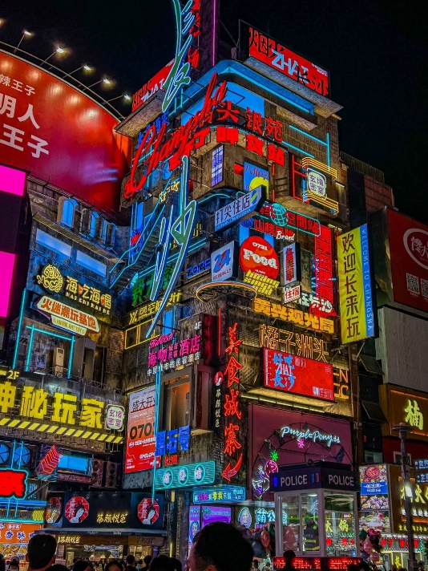
ค่ำ | รับประทานอาหารค่ำ ณ ภัตตาคาร (มื้อที่ 11)
 | จากนั้นนำท่านเดินทางสู่ที่พัก
ที่พัก | DAYS HOTEL BY WYNDHAM หรือเทียบเท่าระดับ 4 ดาว (มาตรฐานประเทศจีน)
วันที่ห้า | ฉางซา (ท่าอากาศยานนานาชาติฉางซา หวงฮัว) - กรุงเทพฯ (ดอนเมือง) (FD481 : 12:55 - 15:10)
เช้า | รับประทานอาหารเช้า ณ ห้องอาหารของโรงแรม (มื้อที่ 12)
 | สมควรแก่เวลานำท่านเดินทางสู่ ท่าอากาศยานนานาชาติสนามบินฉางซา หวงฮัว
12.55 น. | เดินทางกลับ กรุงเทพฯ (สนามบินดอนเมือง) โดยสายการบิน ไทย แอร์เอเชีย เที่ยวบินที่ FD481  *ไม่มีอาหารบนเครื่อง // น้ำหนักสัมภาระ 20 กก.*
15.10 น. | เดินทางกลับถึง สนามบินดอนเมือง โดยสวัสดิภาพ พร้อมความประทับใจในการเดินทาง
โปรแกรมทัวร์อาจมีการเปลี่ยนแปลงตามสถานการณ์และสภาพอากาศ
โดยคำนึงถึงความเหมาะสมและความปลอดภัยของผู้เดินทางเป็นสำคัญ

